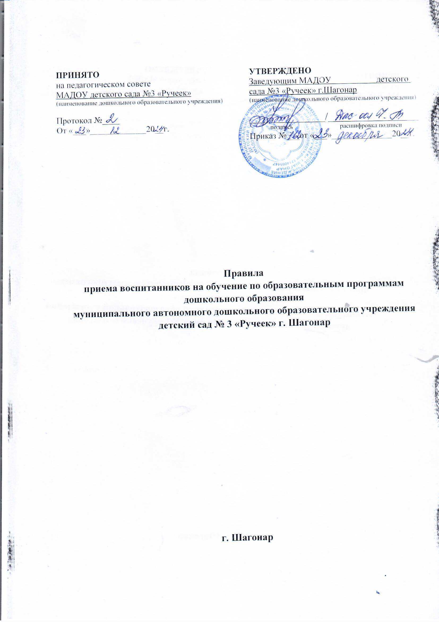
1.Общие положения
1. Настоящие Правила приема детей (далее - Правила) определяют порядок приема на обучение по образовательным программам дошкольного образования в муниципальной автономной дошкольной образовательной учреждении детский сад комбинированного вида № 3 «Ручеек» г. Шагонар.
Настоящие Правила разработаны на основании:
- Федерального закона «Об образовании в Российской Федерации» от 29.12.2012 г. № 273-ФЗ;
- Федеральный закон от 24 июня 2023 г. № 281-ФЗ «О внесении изменений в статьи 19 и 24 Федерального закона «О статусе военнослужащих» и Федеральный закон «О войсках национальной гвардии Российской Федерации»;
- Требования СП 2.4.3648-20 «Санитарно-эпидемиологические требования к организациям воспитания и обучения, отдыха и оздоровления детей и молодежи», дополнительно с требованиями СанПиН 1.2.3685-21 «Гигиенические нормативы и требования к обеспечению безопасности и (или) безвредности для человека факторов среды обитания»;
- Письма Министерства просвещения РФ от 2 марта 2022 г. № 03-264 «О направлении разъяснений»;
- Разъяснений Министерства просвещения РФ от 4 марта 2022 г. «О порядке приёма в организации, осуществляющие образовательную деятельность по образовательным программам дошкольного образования, в части определения состояния здоровья, распределения нагрузки и учёта индивидуальных особенностей детей ввиду отсутствия необходимости предоставления медицинского заключения»;
- Приказа Министерства просвещения РФ от 4 октября 2021 г. N 686 «О внесении изменений в приказы Министерства просвещения Российской Федерации от 15 мая 2020 г. N 236 «Об утверждении Порядка приема на обучение по образовательным программам дошкольного образования» и от 8 сентября 2020 г. N 471 «О внесении изменений в Порядок приема на обучение по образовательным программам дошкольного образования, утвержденный приказом Министерства просвещения Российской Федерации от 15 мая 2020 г. N 236», Приказ Министерства просвещения РФ №50 от 23 января 2023 года «О внесении изменений в приказы Министерства просвещения Российской Федерации от 15 мая 2020 г. N 236 «Об утверждении Порядка приема на обучение по образовательным программам дошкольного образования»;
- Указ Главы Республики Тыва от 09.08.2023 года №259 «О предоставлении дополнительных мер социальной поддержки семьям военнослужащих, проживающих на территории Республики Тыва, участвующих в специальной военной операции на территориях Донецкой Народной Республики, Луганской Народной Республики, Запорожской области, Херсонской области и Украины».
Целью настоящих Правил является урегулирование образовательных отношений в пределах своей компетенции между администрацией МАДОУ и родителями (законными представителями) при приеме детей в МАДОУ. Настоящие Правила определяют порядок приема граждан Российской Федерации в организацию, осуществляющую образовательную деятельность по образовательным программам дошкольного образования – МАДОУ №3 «Ручеек» г. Шагонар (далее – дошкольная организация).
Настоящие Правила являются локальным актом, который принимается на Педагогическом совете МАДОУ и утверждается приказом заведующего.
2. Прием иностранных граждан и лиц без гражданства, в том числе соотечественников за рубежом, в образовательные организации за счет бюджетных ассигнований федерального бюджета, бюджетов субъектов Российской Федерации и местных бюджетов осуществляется в соответствии с международными договорами Российской Федерации, Федеральным законом от 29 декабря 2012 г. N 273-ФЗ "Об образовании в Российской Федерации" (Собрание законодательства Российской Федерации, 2012, N 53, ст.7598; 2020, N 9, ст.1137) и настоящим Порядком.
3. Правила приема в дошкольную организацию обеспечивают прием в ДОУ всех граждан, имеющих право на получение дошкольного образования и проживающих на территории муниципального образования, за которой закреплена указанная образовательная организация (далее - закрепленная территория). Право преимущественного приема на обучение по основным общеобразовательным программам в государственную или муниципальную образовательную организацию имеет ребенок, в том числе усыновленный (удочеренный) или находящийся под опекой или попечительством в семье, включая приемную семью, либо в случаях, предусмотренных законами Республики Тыва, патронатную семью, в которой обучаются его брат и (или) сестра (полнородные или не полнородные), усыновленные (удочеренные), дети, опекунами (попечителями) которых являются родители (законные представители) этого ребенка, или дети, родителями (законными представителями) которых являются опекуны (попечители) этого ребенка, исключением случаев, предусмотренных ч.5 и 6 ст.67 Федерального закона от 29.12.2012 года №273-ФЗ «Об образовании в Российской Федерации».
Согласно положениям Федерального закона от 24.06.2023 № 281-ФЗ «О внесении изменений в статьи 19 и 24 Федерального закона «О статусе военнослужащих», и Федеральный закон «О войсках национальной гвардии Российской Федерации», участникам специальной военной операции, право внеочередного приема на обучение по основным общеобразовательным программам в государственную или муниципальную образовательную организацию по месту жительства их семей имеют:
- дети военнослужащих и дети граждан, пребывающих в добровольческих формированиях, в том числе усыновленным (удочеренным) или находящиеся под опекой или попечительством в семье, включая приемную семью либо в случаях, предусмотренных законами субъектов Российской Федерации, патронатную семью;
- дети военнослужащих и дети граждан, пребывавших в добровольческих формированиях, погибших (умерших) при выполнении задач в специальной военной операции либо позднее указанного периода, но вследствие увечья (ранения, травмы, контузии) или заболевания, полученных при выполнении задач в ходе проведения специальной военной операции, в том числе усыновленным (удочеренным) или находящимся под опекой или попечительством в семье, включая приемную семью;
- дети сотрудников войск национальной гвардии Российской Федерации, погибшего (умершего) при выполнении задач в специальной военной операции либо позднее указанного периода, но вследствие увечья (ранения, травмы, контузии) или заболевания, полученных при выполнении задач в ходе проведения специальной военной операции, в том числе усыновленные (удочеренные) или находящиеся под опекой или попечительством в семье, включая приемную семью либо в случаях, предусмотренных законами субъектов Российской Федерации, патронатную семью.
4. В приеме в образовательную организацию может быть отказано только по причине отсутствия в ней свободных мест, за исключением случаев, предусмотренных статьей 88 Федерального закона от 29 декабря 2012 г. N 273-ФЗ «Об образовании в Российской Федерации». В случае отсутствия мест в образовательной организации родители (законные представители) ребенка для решения вопроса о его устройстве в другую дошкольную организацию обращаются непосредственно в орган исполнительной власти субъекта Российской Федерации, осуществляющий государственное управление в сфере образования, или орган местного самоуправления, осуществляющий управление в сфере образования.

2. Приём воспитанников в ДОУ
Прием воспитанников в дошкольную образовательную организацию осуществляется в соответствии с Конституцией Российской Федерации, Федеральным Законом от 29.12.2012г. № 273-ФЗ «Об образовании в Российской Федерации», Федеральным законом от 24 июня 2023 г. № 281-ФЗ «О внесении изменений в статьи 19 и 24 Федерального закона «О статусе военнослужащих» и Федеральный закон «О войсках национальной гвардии Российской Федерации», приказом Министерства образования и науки Российской Федерации от 15 мая 2020 г. № 236 «Об утверждении порядка приёма на обучение по образовательным программам дошкольного образования», действующим федеральным и региональным законодательством, Уставом, лицензией на осуществление образовательной деятельности, образовательными программами, Договором об образовании по образовательным программам дошкольного образования и настоящими Правилами.
Основанием для начала выполнения административной процедуры по приёму ребёнка является получение дошкольной организацией направления в соответствии с законодательством Российской Федерации, которое хранится в личном деле.
Образовательная организация обязана ознакомить родителей (законных представителей) с уставом дошкольной организации, лицензией на осуществление образовательной деятельности, с образовательными программами и другими документами, регламентирующими организацию и осуществление образовательной деятельности, права и обязанности воспитанников.
Копии указанных документов, информация о сроках приема документов размещаются на информационном стенде образовательной организации и на официальном сайте образовательной организации в информационно-телекоммуникационной сети «Интернет».
Факт ознакомления родителей (законных представителей) несовершеннолетнего воспитанника с указанными документами фиксируется в заявлении о приеме в дошкольную организацию и заверяется личной подписью родителей (законных представителей) ребенка. Прием в образовательную организацию осуществляется в течение всего календарного года при наличии свободных мест.
Прием в дошкольную организацию осуществляется при наличии направления и по личному заявлению родителя (законного представителя) воспитанника на бумажном носителе и (или) в электронной форме через единый портал государственных и муниципальных услуг (функций) и (или) региональные порталы государственных и муниципальных услуг (функций).
Заявление о приеме представляется в образовательную организацию на бумажном носителе и (или) в электронной форме через единый портал государственных и муниципальных услуг (функций) и (или) региональные порталы государственных и муниципальных услуг (функций) при предъявлении оригинала документа, удостоверяющего личность родителя (законного представителя), либо оригинала документа, удостоверяющего личность иностранного гражданина и лица без гражданства в Российской Федерации в соответствии со статьей 10 Федерального закона от 25 июля 2002 г. N 115-ФЗ «О правовом положении иностранных граждан в Российской Федерации» (Собрание законодательства Российской Федерации, 2002, N 30, ст. 3032).
В заявлении родителями (законными представителями) ребенка указываются следующие сведения:
а) фамилия, имя, отчество (последнее - при наличии) ребенка;
б) дата рождения ребенка;
в) реквизиты записи акта о рождении ребенка или свидетельства о рождении ребенка;
г) адрес места жительства (места пребывания, места фактического проживания) ребенка;
д) фамилия, имя, отчество (последнее - при наличии) родителей (законных представителей) ребенка;
е) реквизиты документа, удостоверяющего личность родителя (законного представителя) ребенка;
ж) реквизиты документа, подтверждающего установление опеки (при наличии);
з) адрес электронной почты, номер телефона (при наличии) родителей (законных представителей) ребенка;
и) о выборе языка образования, родного языка из числа языков народов Российской Федерации, в том числе русского языка как родного языка;
к) о потребности в обучении ребенка по адаптированной образовательной программе дошкольного образования и (или) в создании специальных условий для организации обучения и воспитания ребенка-инвалида в соответствии с индивидуальной программой реабилитации инвалида (при наличии);
л) о направленности дошкольной группы;
м) о необходимом режиме пребывания ребенка;
н) о желаемой дате приема на обучение.
В заявлении для направления родителями (законными представителями) ребенка дополнительно указываются сведения о государственных или муниципальных образовательных организациях, выбранных для приема, и о наличии права на специальные меры поддержки (гарантии) отдельных категорий граждан и их семей (при необходимости).
При наличии у ребенка полнородных и не полнородных братьев и (или) сестер, обучающихся в государственной или муниципальной образовательной организации, выбранной родителем (законным представителем) для приема ребенка, его родители (законные представители) дополнительно в заявлении для направления указывают фамилию (-ии), имя (имена), отчество (-а) (последнее - при наличии) братьев и (или) сестер.
Примерная форма заявления (приложение № 1 к Правилам) размещается на информационном стенде Учреждения и на официальном сайте Учреждения в информационно-телекоммуникационной сети «Интернет». Для приема в дошкольную организацию родители (законные представители) ребенка предъявляют следующие документы:
- документ, удостоверяющий личность родителя (законного представителя) ребенка, либо документ, удостоверяющий личность иностранного гражданина или лица без гражданства в Российской Федерации в соответствии со статьей 10 Федерального закона от 25 июля 2002 г. N 115- ФЗ «О правовом положении иностранных граждан в Российской Федерации» (Собрание законодательства Российской Федерации, 2002, N 30, ст. 3032);
- документ, подтверждающий установление опеки (при необходимости);
- документ психолого-медико-педагогической комиссии (при необходимости);
- документ, подтверждающий потребность в обучении в группе оздоровительной направленности (при необходимости).
Для направления родители (законные представители) ребенка дополнительно предъявляют документ, подтверждающий наличие права на специальные меры поддержки (гарантии) отдельных категорий граждан и их семей (при необходимости), а также вправе предъявить свидетельство о рождении ребенка, выданное на территории Российской Федерации или выписку из Единого государственного реестра записей актов гражданского состояния, содержащую реквизиты записи акта о рождении ребенка, и свидетельство о регистрации ребенка по месту жительства или по месту пребывания на закрепленной территории по собственной инициативе. При отсутствии свидетельства о регистрации ребенка по месту жительства или по месту пребывания на закрепленной территории родитель (законный представитель) ребенка предъявляет документ, содержащий сведения о месте пребывания, месте фактического проживания ребенка.
Родители (законные представители) ребенка, являющиеся иностранными гражданами или лицами без гражданства, дополнительно предъявляют документ(-ы), удостоверяющий(е) личность ребенка и подтверждающий(е) законность представления прав ребенка, а также документ, подтверждающий право заявителя на пребывание в Российской Федерации. Иностранные граждане и лица без гражданства все документы представляют на русском языке или вместе с заверенным переводом на русский язык.
Для приема родители (законные представители) ребенка дополнительно предъявляют в образовательную организацию свидетельство о рождении ребенка (для родителей (законных представителей) ребенка - граждан Российской Федерации), свидетельство о регистрации ребенка по месту жительства или по месту пребывания на закрепленной территории или документ, содержащий сведения о месте пребывания, месте фактического проживания ребенка.
Копии предъявляемых при приеме документов хранятся в образовательной организации.
Дети с ограниченными возможностями здоровья принимаются на обучение по адаптированной образовательной программе дошкольного образования только с согласия родителей (законных представителей) ребенка и на основании рекомендаций психолого-медико-педагогической комиссии.
Подписью родителей (законных представителей) воспитанника фиксируется также согласие на обработку их персональных данных и персональных данных ребёнка в порядке, установленном Российской Федерации (часть 1 статьи 6 Федерального закона от 27 июля 2006 г. № 152- ФЗ «О персональных данных» (приложение № 2 к Правилам).
Требование представления иных документов для приема детей в образовательные организации в части, не урегулированной законодательством об образовании, не допускается.
Заявление о приеме в образовательную организацию и копии документов регистрируются руководителем образовательной организации или уполномоченным им должностным лицом, ответственным за прием документов, в журнале регистрации документов при приеме на обучение по образовательным программам дошкольного образования.
После регистрации заявления родителям (законным представителям) детей выдается расписка о получении документов, содержащая информацию об индивидуальном номере заявления перечне представленных при приеме документов. Расписка заверяется подписью должностного лица образовательной организации, ответственного за прием документов.
Дети, родители (законные представители) которых не представили необходимые для приема документы, остаются на учете и направляется в государственную или муниципальную образовательную организацию после подтверждения родителем (законным представителем) нуждаемости в предоставлении места.
После приема документов образовательная организация заключает договор об образовании по образовательным программам дошкольного образования (далее - договор) с родителями (законными представителями) ребенка (приложение № 3 к Правилам).
Подписание договора является обязательным для обеих сторон. Подписание данного договора обеими сторонами становится подтверждением начала образовательных отношений. Договор составляется в двух экземплярах, один из которых хранится в личном деле ребенка, другой – у родителей (законных представителей) воспитанников.
Руководитель образовательной организации издает приказ о зачислении ребенка в дошкольную организацию в течение трех рабочих дней после заключения договора. Приказ в трехдневный срок после издания размещается на информационном стенде образовательной организации. На официальном сайте в сети Интернет размещаются реквизиты распорядительного акта, наименование возрастной группы, число детей, зачисленных в указанную возрастную группу.
После издания приказа ребенок снимается с учета детей, нуждающихся в предоставлении места в государственной или муниципальной образовательной организации.
На каждого ребенка, зачисленного в образовательную организацию, оформляется личное дело, в котором хранятся все представленные родителями (законными представителями) ребенка документы.
3. Порядок комплектования МАДОУ
Наполняемость групп в ДОУ определяется действующим законодательством, с учётом санитарных правил и норм, а также условий организации образовательного процесса, в соответствии с Уставом ДОУ. Комплектование МАДОУ производится в соответствии с административным регламентом по предоставлению муниципальной услуги «Постановка на учет детей, подлежащих обучению по образовательным программам дошкольного образования» и осуществляется через автоматизированную информационную систему АИС «Комплектование ДОУ».
Обязательной документацией по комплектованию МАДОУ являются списки воспитанников по группам, которые утверждаются приказом директора МАДОУ на 1 сентября ежегодно.
4. Заключительные положения
Настоящие Правила действуют до принятия новых.
Изменения в настоящие Правила могут вноситься в соответствии действующим законодательством и Уставом МАДОУ.
Правила размещаются на официальном сайте МАДОУ в сети Интернет
Массовое направление детей для зачисления в МАДОУ осуществляется в период комплектования ДОУ с 1 июня по 10 июня, дополнительное комплектование с 01 августа по 01 июня.

